本实用新型提供了一种纸盖自动包装机，包括横板，所述横板顶部的前后两侧均固定安装有竖杆，所述竖杆顶部的右侧固定安装有第一安装板，所述横板顶部的左右两侧均固定安装有支撑杆，所述支撑杆的底部固定安装有底板，所述底板顶部的左右两侧均通过螺纹连接有螺栓，所述横板底部的底部设置有排料机构，排料机构包括直流电机，所述直流电机固定安装于横板底部的右侧，所述直流电机的输出端固定连接有主转轴，所述主转轴的顶端固定安装有连接轴。设置排料机构，可以对纸盖进行自动调节出料速度的工作，避免了出料速度过快或过慢，影响机器包装整体的生产速度，也避免了通过人工手动搬运纸盖，造成人工成本增加的情况出现。

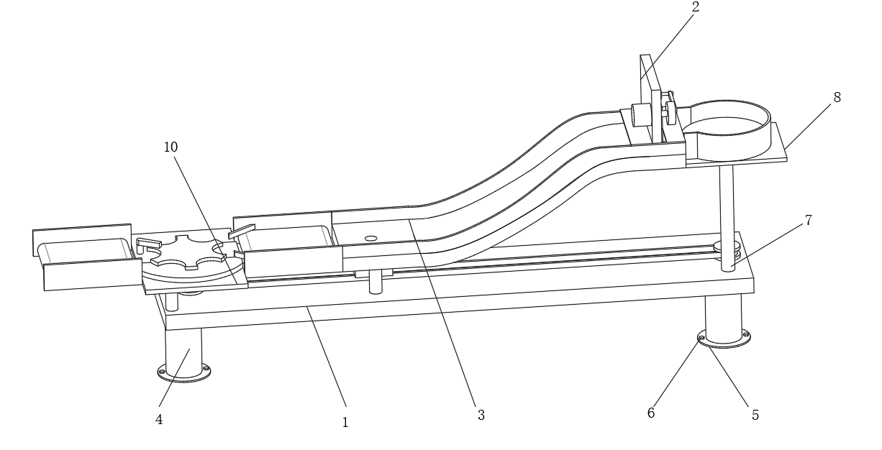

1.一种纸盖自动包装机，其特征在于：包括横板（1），所述横板（1）顶部的前后两侧均固定安装有竖杆（7），所述竖杆（7）顶部的右侧固定安装有第一安装板（8），所述横板（1）顶部的左右两侧均固定安装有支撑杆（4），所述支撑杆（4）的底部固定安装有底板（5），所述底板（5）顶部的左右两侧均通过螺纹连接有螺栓（6）；

所述横板（1）底部的底部设置有排料机构（2），排料机构（2）包括直流电机（201），所述直流电机（201）固定安装于横板（1）底部的右侧，所述直流电机（201）的输出端固定连接有主转轴（202），所述主转轴（202）的顶端固定安装有连接轴（203），所述连接轴（203）的顶端固定安装有转动盘（204），所述转动盘（204）的左侧设置有固定板（206），所述固定板（206）的顶部固定安装有竖板（207），所述竖板（207）的左侧固定安装有伺服电机（208），所述伺服电机（208）的输出端固定安装有转盘（209），所述竖板（207）的左侧设置有滑块（211），所述滑块（211）的前侧与转盘（209）的前侧通过转轴活动连接有连接杆（210），所述滑块（211）的底部固定安装有阻拦板（212）。

2.根据权利要求1所述的一种纸盖自动包装机，其特征在于：所述固定板（206）的底部开设有位移槽（213），所述阻拦板（212）滑动连接于位移槽（213）的内腔中。

3.根据权利要求1所述的一种纸盖自动包装机，其特征在于：所述竖板（207）的右侧开设有限位槽（214），所述滑块（211）滑动连接于限位槽（214）的内腔中。

4.根据权利要求1所述的一种纸盖自动包装机，其特征在于：所述第一安装板（8）的顶部固定安装有挡板（205），所述转动盘（204）的外侧与挡板（205）的内侧相接触。

5.根据权利要求1所述的一种纸盖自动包装机，其特征在于：所述横板（1）顶部的左侧设置有运输机构（3），运输机构（3）包括副转轴（301），所述副转轴（301）活动连接于横板（1）顶部的左侧，所述副转轴（301）和直流电机（201）的外表面活动连接有传动带（302），所述副转轴（301）的顶部固定连接有运料板（303），所述第一安装板（8）的左侧固定安装有不锈钢扁管（304），所述固定板（206）固定安装于不锈钢扁管（304）的顶部，不锈钢扁管（304）的底部固定安装有高压风机（305），所述不锈钢扁管（304）左侧的顶部固定安装有所述出风口（306）。

6.根据权利要求5所述的一种纸盖自动包装机，其特征在于：所述不锈钢扁管（304）的左侧固定安装有第一运输带（307），所述第一运输带（307）的左侧固定安装有第二安装板（10），所述第二安装板（10）的左侧固定安装有第二运输带（308），所述第二安装板（10）的顶部固定安装有托板（310）。

7.根据权利要求5所述的一种纸盖自动包装机，其特征在于：所述第一运输带（307）内侧的顶部固定安装有光感计数器（9），且光感计数器（9）的形状为圆形。

8.根据权利要求6所述的一种纸盖自动包装机，其特征在于：所述第一运输带（307）的内侧均固定安装有导料板（309），且导料板（309）的形状为长方形。

9.根据权利要求5所述的一种纸盖自动包装机，其特征在于：所述第二安装板（10）的顶部开设有滑动杆（312），所述运料板（303）底部的左右两侧均固定安装有滑动槽（313），所述滑动槽（313）滑动连接于滑动杆（312）的内腔中。

10.根据权利要求6所述的一种纸盖自动包装机，其特征在于：所述第二安装板（10）顶部的后侧活动连接有摆动杆（311），所述摆动杆（311）的底部与运料板（303）的顶部相接触。

**一种纸盖自动包装机**

# 技术领域

本实用新型涉及包装机，特别涉及一种纸盖自动包装机，属于纸盖自动包装机技术领域。

# 背景技术

包装机械是指能完成全部或部分产品和商品包装过程的机械， 包装过程包括充填、裹包、封口等主要工序，以及与其相关的前后工序，如清洗、堆码和拆卸等，此外，包装还包括计量或在包装件上盖印等工序，使用机械包装产品可提高生产率，减轻劳动强度，适应大规模生产的需要，并满足清洁卫生的要求；

中国公开专利（公开号：CN 110979810 A）公开了一种自动包装机，包括底座，其特征是：所述底座设有输送装置，沿所述输送装置依次设有上料装置、说明书折叠与输送装置、说明书检测装置、药板检测装置、外盒折叠装置、装盒装置、封盒装置以及下料装置

在大批量对纸盖进行包装时，往往人工进行频繁的搬运，浪费了较多的人工成本，且在运输过程中，无法有效的对纸盖的数量进行统计，当纸盖过多或过少时，可能会跟不上生产频率，容易在生产时造成失误，继而影响整体的生产效果，降低了纸盖包装机的实用效果，为此，提出一种纸盖自动包装机。

# 实用新型内容

有鉴于此，本实用新型提供一种纸盖自动包装机，以解决或缓解现有技术中存在的技术问题，至少提供一种有益的选择。

本实用新型的技术方案是这样实现的：包括横板，所述横板顶部的前后两侧均固定安装有竖杆，所述竖杆顶部的右侧固定安装有第一安装板，所述横板顶部的左右两侧均固定安装有支撑杆，所述支撑杆的底部固定安装有底板，所述底板顶部的左右两侧均通过螺纹连接有螺栓；

所述横板底部的底部设置有排料机构，排料机构包括直流电机，所述直流电机固定安装于横板底部的右侧，所述直流电机的输出端固定连接有主转轴，所述主转轴的顶端固定安装有连接轴，所述连接轴的顶端固定安装有转动盘，所述转动盘的左侧设置有固定板，所述固定板的顶部固定安装有竖板，所述竖板的左侧固定安装有伺服电机，所述伺服电机的输出端固定安装有转盘，所述竖板的左侧设置有滑块，所述滑块的前侧与转盘的前侧通过转轴活动连接有连接杆，所述滑块的底部固定安装有阻拦板。

优选地，所述固定板的底部开设有位移槽，所述阻拦板滑动连接于位移槽的内腔中。

优选地，所述竖板的右侧开设有限位槽，所述滑块滑动连接于限位槽的内腔中。

优选地，所述第一安装板的顶部固定安装有挡板，所述转动盘的外侧与挡板的内侧相接触。

优选地，所述横板顶部的左侧设置有运输机构，运输机构包括副转轴，所述副转轴活动连接于横板顶部的左侧，所述副转轴和直流电机的外表面活动连接有传动带，所述副转轴的顶部固定连接有运料板，所述第一安装板的左侧固定安装有不锈钢扁管，所述固定板固定安装于不锈钢扁管的顶部，不锈钢扁管的底部固定安装有高压风机，所述不锈钢扁管左侧的顶部固定安装有所述出风口。

优选地，所述不锈钢扁管的左侧固定安装有第一运输带，所述第一运输带的左侧固定安装有第二安装板，所述第二安装板的左侧固定安装有第二运输带，所述第二安装板的顶部固定安装有托板。

优选地，所述第一运输带内侧的顶部固定安装有光感计数器，且光感计数器的形状为圆形。

优选地，所述第一运输带的内侧均固定安装有导料板，且导料板的形状为长方形。

优选地，所述第二安装板的顶部开设有滑动杆，所述运料板底部的左右两侧均固定安装有滑动槽，所述滑动槽滑动连接于滑动杆的内腔中。

优选地，所述第二安装板顶部的后侧活动连接有摆动杆，所述摆动杆的底部与运料板的顶部相接触。

本实用新型实施例由于采用以上技术方案，其具有以下优点：

一、本实用新型通过设置排料机构，可以对纸盖进行自动调节出料速度的工作，避免了出料速度过快或过慢，影响机器包装整体的生产速度，也避免了通过人工手动搬运纸盖，造成人工成本增加的情况出现。

二、本实用新型通过设置位移槽，可以对阻拦板起到限位的效果，避免其由于偏移，无法进行正常出料的工作，通过设置限位槽，可以对滑块起到限位的效果，避免滑块移动时产生偏移，无法带动阻拦板进行移动的情况出现，通过设置挡板，可以对转动盘中的纸盖进行防护的效果，避免其从转动盘的顶部掉落，通过设置运输机构，可以对纸盖进行自动运输与排料的工作，节约了人工搬运的时间，降低了人工成本，提高了生产效率，通过设置第一运输带、第二运输带和托板，可以在对纸盖进行运输时起到防护的效果，避免其产生掉落，通过设置光感计数器，可以对纸盖的数量进行实时监测，通过设置导料板，可以对纸盖进行导向作用，避免其在运输过程中卡在第一运输带的顶部，造成纸盖的堆积，通过设置滑动槽和滑动杆，可以对运料板起到限位的效果，避免其在转动过程中发生偏移，导致无法正常对纸盖进行运输的情况，通过设置摆动杆，可以通过其自动摇摆，将运料板运输的纸盖进行出料工作。

上述概述仅仅是为了说明书的目的，并不意图以任何方式进行限制。除上述描述的示意性的方面、实施方式和特征之外，通过参考附图和以下的详细描述，本实用新型进一步的方面、实施方式和特征将会是容易明白的。

# 附图说明

为了更清楚地说明本申请实施例或现有技术中的技术方案，下面将对实施例或现有技术描述中所需要使用的附图作简单地介绍，显而易见地，下面描述中的附图仅仅是本申请的一些实施例，对于本领域普通技术人员来讲，在不付出创造性劳动的前提下，还可以根据这些附图获得其他的附图。

图1为本实用新型的主体结构图；

图2为本实用新型的主体剖视结构图；

图3为本实用新型的排料机构结构图；

图4为本实用新型的运输机构结构图；

图5为本实用新型的运输机构剖视结构图。

附图标记：1、横板；2、排料机构；201、直流电机；202、主转轴；203、连接轴；204、转动盘；205、挡板；206、固定板；207、竖板；208、伺服电机；209、转盘；210、连接杆；211、滑块；212、阻拦板；213、位移槽；214、限位槽；3、运输机构；301、副转轴；302、传动带；303、运料板；304、不锈钢扁管；305、高压风机；306、出风口；307、第一运输带；308、第二运输带；309、导料板；310、托板；311、摆动杆；312、滑动杆；313、滑动槽；4、支撑杆；5、底板；6、螺栓；7、竖杆；8、第一安装板；9、光感计数器；10、第二安装板。

# 具体实施方式

在下文中，仅简单地描述了某些示例性实施例。正如本领域技术人员可认识到的那样，在不脱离本实用新型的精神或范围的情况下，可通过各种不同方式修改所描述的实施例。因此，附图和描述被认为本质上是示例性的而非限制性的。

下面结合附图对本实用新型的实施例进行详细说明。

实施例1

如图1-5所示，本实用新型实施例提供了包括横板1，横板1顶部的前后两侧均固定安装有竖杆7，竖杆7顶部的右侧固定安装有第一安装板8，横板1顶部的左右两侧均固定安装有支撑杆4，支撑杆4的底部固定安装有底板5，底板5顶部的左右两侧均通过螺纹连接有螺栓6；

横板1底部的底部设置有排料机构2，排料机构2包括直流电机201，直流电机201固定安装于横板1底部的右侧，直流电机201的输出端固定连接有主转轴202，主转轴202的顶端固定安装有连接轴203，连接轴203的顶端固定安装有转动盘204，转动盘204的左侧设置有固定板206，固定板206的顶部固定安装有竖板207，竖板207的左侧固定安装有伺服电机208，伺服电机208的输出端固定安装有转盘209，竖板207的左侧设置有滑块211，滑块211的前侧与转盘209的前侧通过转轴活动连接有连接杆210，滑块211的底部固定安装有阻拦板212。

通过设置排料机构2，可以对纸盖进行自动调节出料速度的工作，避免了出料速度过快或过慢，影响机器包装整体的生产速度，也避免了通过人工手动搬运纸盖，造成人工成本增加的情况出现。

实施例2

在一个实施例中，固定板206的底部开设有位移槽213，阻拦板212滑动连接于位移槽213的内腔中，竖板207的右侧开设有限位槽214，滑块211滑动连接于限位槽214的内腔中，第一安装板8的顶部固定安装有挡板205，转动盘204的外侧与挡板205的内侧相接触。

通过设置位移槽213，可以对阻拦板212起到限位的效果，避免其由于偏移，无法进行正常出料的工作，通过设置限位槽214，可以对滑块211起到限位的效果，避免滑块211移动时产生偏移，无法带动阻拦板212进行移动的情况出现，通过设置挡板205，可以对转动盘204中的纸盖进行防护的效果，避免其从转动盘204的顶部掉落。

实施例3

在一个实施例中，横板1顶部的左侧设置有运输机构3，运输机构3包括副转轴301，副转轴301活动连接于横板1顶部的左侧，副转轴301和直流电机201的外表面活动连接有传动带302，副转轴301的顶部固定连接有运料板303，第一安装板8的左侧固定安装有不锈钢扁管304，固定板206固定安装于不锈钢扁管304的顶部，不锈钢扁管304的底部固定安装有高压风机305，不锈钢扁管304左侧的顶部固定安装有出风口306，不锈钢扁管304的左侧固定安装有第一运输带307，第一运输带307的左侧固定安装有第二安装板10，第二安装板10的左侧固定安装有第二运输带308，第二安装板10的顶部固定安装有托板310，第一运输带307内侧的顶部固定安装有光感计数器9，且光感计数器9的形状为圆形，第一运输带307的内侧均固定安装有导料板309，且导料板309的形状为长方形，第二安装板10的顶部开设有滑动杆312，运料板303底部的左右两侧均固定安装有滑动槽313，滑动槽313滑动连接于滑动杆312的内腔中，第二安装板10顶部的后侧活动连接有摆动杆311，摆动杆311的底部与运料板303的顶部相接触。

通过设置运输机构3，可以对纸盖进行自动运输与排料的工作，节约了人工搬运的时间，降低了人工成本，提高了生产效率，通过设置第一运输带307、第二运输带308和托板310，可以在对纸盖进行运输时起到防护的效果，避免其产生掉落，通过设置光感计数器9，可以对纸盖的数量进行实时监测，通过设置导料板309，可以对纸盖进行导向作用，避免其在运输过程中卡在第一运输带307的顶部，造成纸盖的堆积，通过设置滑动槽313和滑动杆312，可以对运料板303起到限位的效果，避免其在转动过程中发生偏移，导致无法正常对纸盖进行运输的情况，通过设置摆动杆311，可以通过其自动摇摆，将运料板303运输的纸盖进行出料工作。

本实用新型在工作时：将纸盖放置于转动盘204的顶部，此时直流电机201的输出端带动主转轴202进行转动，并通过连接轴203和转动盘204的配合进行转动，此时伺服电机208的输出端带动转盘209进行转动，继而拉动滑块211和阻拦板212前后移动，随着阻拦板212的移动，纸盖从转动盘204的顶部移动至不锈钢扁管304的顶部，随着纸盖的滑落，高压风机305向纸盖施压正压，纸盖落入第一运输带307的顶部，并通过第一运输带307的运输移动至运料板303中，运料板303由于主转轴202的转动，通过副转轴301和传动带302的配合产生转动，带动纸盖进行圆周移动，当纸盖移动至摆动杆311的前侧时，通过摆动杆311的摆动，将纸盖推送至第二运输带308的顶部，完成对纸盖的运输工作。

以上所述，仅为本实用新型的具体实施方式，但本实用新型的保护范围并不局限于此，任何熟悉本技术领域的技术人员在本实用新型揭露的技术范围内，可轻易想到其各种变化或替换，这些都应涵盖在本实用新型的保护范围之内。因此，本实用新型的保护范围应以所述权利要求的保护范围为准。



图1

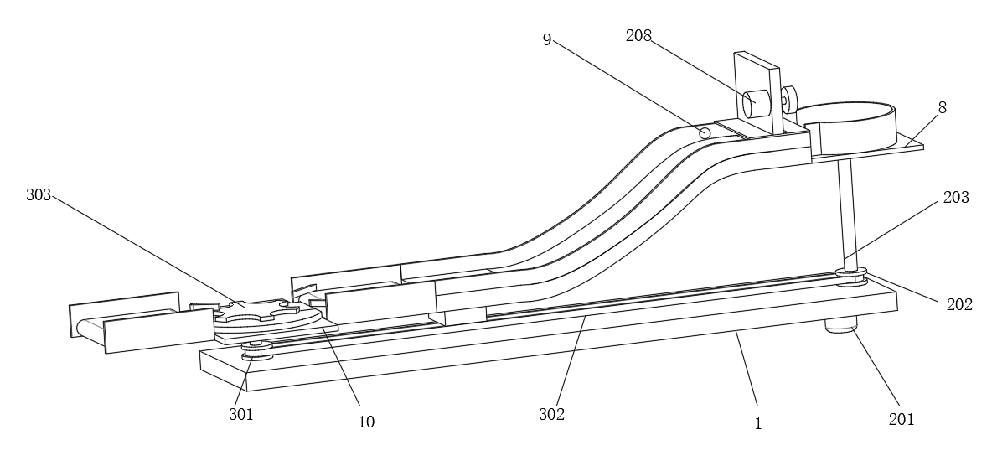

图2

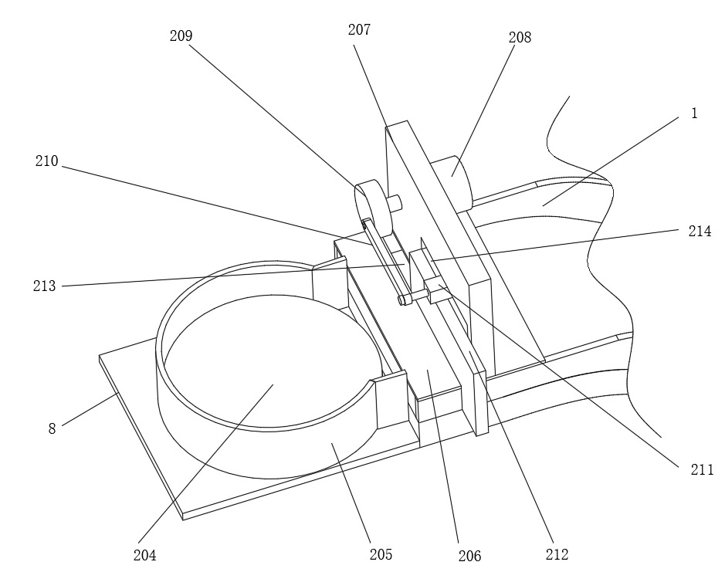

图3

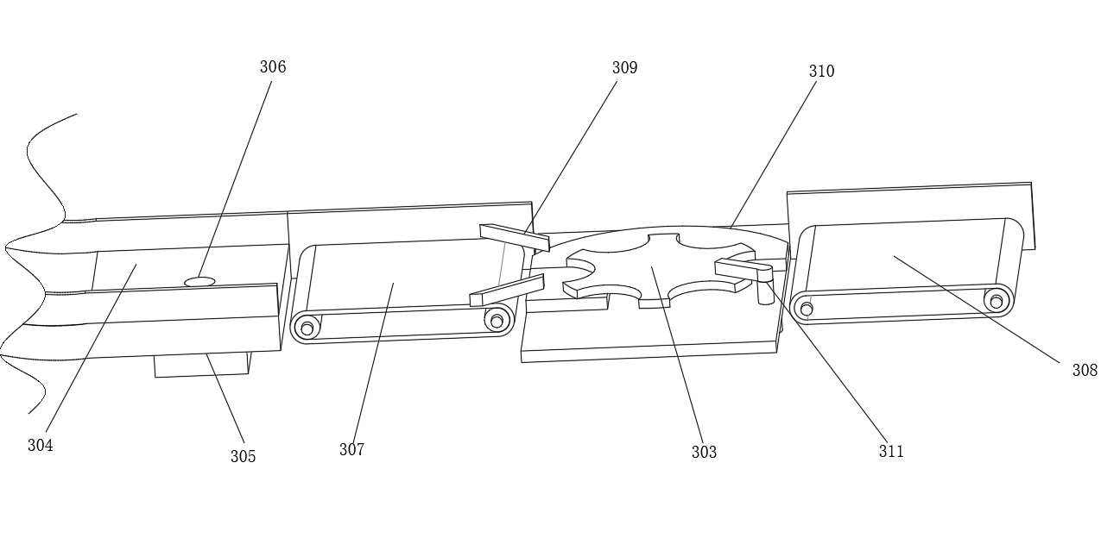

图4

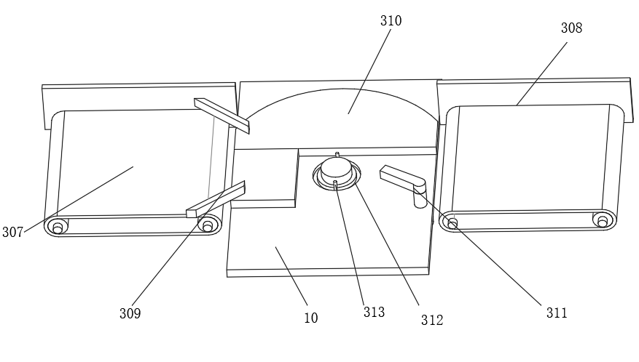

图5